System design for HRM8

[AVN] Main: phụ cấp theo chế độ - Tạo mới, Bổ sung cột "ngày hiệu lực" vào lưới thiết lập thời gian hiệu lực <0133827>

Yêu cầu khách hàng

Yêu cầu / Đề xuất giải pháp PE
+ Bổ sung cột "ngày hiệu lực" vào lưới thiết lập thời gian hiệu lực của phụ cấp
+ Bỏ cột "Tên ngày hiệu lực"

Hiện trạng
Mon muốn
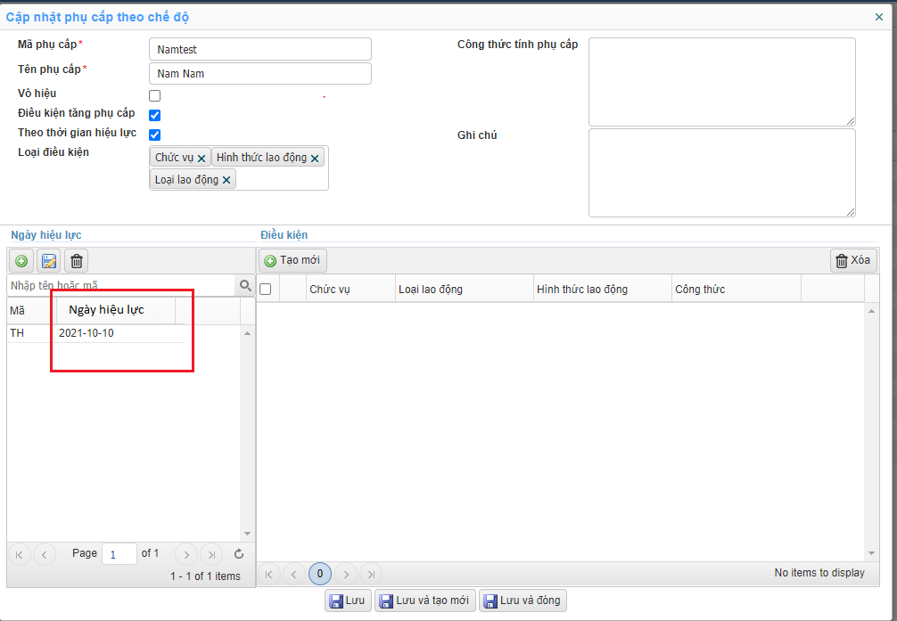

Đề xuất giải pháp

Quy trình nghiệp vụ

Quy trình

Mô tả quy trình

User story 1:

Nghiệp vụ

Giao diện

Xử lý

Phạm vi ảnh hưởng

Use Case

User story 2:

Nghiệp vụ

Giao diện

Xử lý

Phạm vi ảnh hưởng

Use Case

Testcase

Thông tin data test
Main: https://avn.vnresource.net:2502/
Por: https://avn.vnresource.net:2503/
admin: khang.nguyen / 123
sa: admin / 123

3. Remote desktop
IP: 125.212.226.105:1368
PEHCM2 / NYSs@#5TE7QQasWC7Z

4. SQL Server
Server name: 125.212.226.105,1968
User: sa
Pass: TGn<@7qY
DB Name: HRM9_AVN

Kịch bản / Data test

